Санкт-Петербургский политехнический университет Петра Великого

Физико-механический институт

Высшая школа прикладной математики и вычислительной физики

**Компьютерные сети**

**Отчёт по лабораторной работе №1**

**“Реализация протоколов автоматического запроса повторной передачи Go-Back-N и Selective Repeat”**

Выполнил:

Студент: Зокиров Кодиржон

Группа: 5040102/40201

Принял:

к. ф.-м. н., доцент

Баженов Александр Николаевич

1. **Постановка задачи**

Целью данной работы является разработка системы, включающей два взаимодействующих компонента — **отправитель (Sender)** и **получатель (Receiver)**, обеспечивающих обмен сообщениями через канал связи с использованием протоколов автоматического запроса повторной передачи: **Go-Back-N (GBN)** и **Selective Repeat (SRP)**.

Канал передачи данных допускает вероятность потери пакетов, значение которой задаётся пользователем. В системе необходимо реализовать возможность выбора размера скользящего окна.

Задачей эксперимента является проведение сравнительного анализа эффективности работы указанных протоколов при различных значениях вероятности ошибок в процессе передачи данных.

1. **Теория**

Рассмотрим два компьютера, соединённые каналом передачи данных. В процессе такой коммуникации важно обеспечить доставку битов в том же порядке, в котором они были отправлены передающим устройством. Для реализации данной задачи используются специальные **протоколы передачи данн**ых, обеспечивающие надёжную и упорядоченную доставку сообщений.

Многие из подобных протоколов основаны на механизме разделения передаваемой информации на сегменты, которые можно классифицировать следующим образом:

* сегменты, которые уже были отправлены и получили подтверждение приёмника;
* сегменты, отправленные, но ещё не подтверждённые приёмником;
* сегменты, готовые к отправке;
* сегменты, которые пока не могут быть отправлены.

Передача сегментов всех категорий в корректной последовательности осложняется возможными ошибками и потерями данных в канале связи. Для решения данной проблемы используется механизм скользящего окна фиксированного размера, в пределах которого осуществляется управление передачей сегментов и контролем подтверждений.

Схематическое представление работы данного механизма показано на **рисунке 1**.

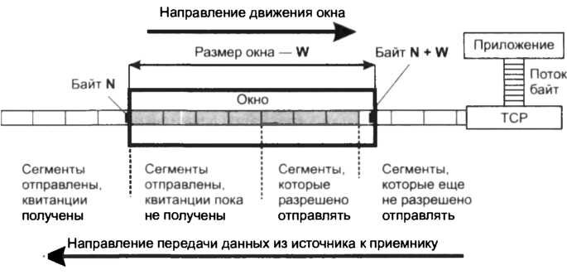

**Рис. 1**. Визуализация передачи данных с использованием скользящего окна

Идея механизма скользящего окна заключается в том, чтобы выявлять и устранять все ошибки, возникающие при передаче данных, внутри текущего окна. После завершения обработки и подтверждения доставки сегментов окно сдвигается вперёд, охватывая следующие сегменты с более высокими порядковыми номерами, после чего процесс передачи повторяется.

Рассмотрим два протокола, основанных на данном принципе: **Go-Back-N (GBN)** и **Selective Repeat (SRP)**.

* 1. **Протокол Go-Back-N**

Ключевая особенность протокола **Go-Back-N** заключается в том, что отправитель передаёт **все сегменты**, помещающиеся в текущее скользящее окно, **без ожидания ACK от получателя**. Как только окно полностью заполняется неподтверждёнными сегментами, источник приостанавливает передачу и ждёт подтверждений.

Если **ACK для какого-либо сегмента** не приходит в течение установленного тайм-аута, отправитель **передаёт заново весь блок сегментов**, начиная с того, который не был подтверждён.

Ниже протокол рассмотрен на примере, где (см. рис. 2).

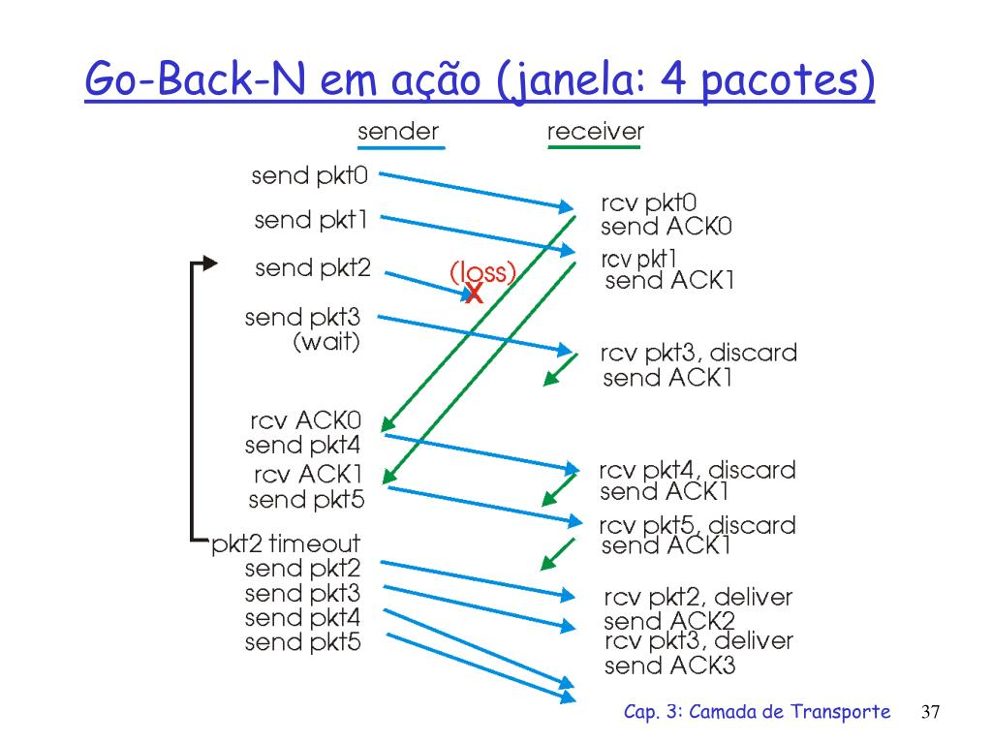

**Рис. 2**. Диаграмма работы протокола Go-Back-N

Отправитель начинает передачу сегментов получателю. Поскольку размер окна составляет четыре, источник может отправить сегменты с номерами 0, 1, 2 и 3 без ожидания подтверждений, после чего он переходит в режим ожидания ACK. В данном примере сегмент номер 2 теряется во время передачи. Из-за этого сегменты 3, 4 и 5 приходят в неправильном порядке и, следовательно, не подтверждаются получателем. По истечении тайм-аута отправитель повторно передает все сегменты окна, начиная с потерянного.

* 1. **Протокол Selective Repeat**

Протокол Go-Back-N неэффективен из-за повторной отправки уже подтверждённых данных при возникновении ошибок, особенно при большом размере окна и низкой пропускной способности канала. В отличие от него, протокол Selective Repeat устраняет эту проблему, исключая повторную передачу сегментов, которые были успешно, но вне очереди, приняты получателем. Передаются заново только те сегменты, в которых обнаружены ошибки.

Для подтверждения каждого сегмента, включая повторно переданные, получатель отправляет индивидуальный ACK. Сегменты, принятые без ошибок, но в неправильном порядке, также подтверждаются. Как и в Go-Back-N, в Selective Repeat используется окно размером N для ограничения числа неподтверждённых сегментов. Однако в этом протоколе окно может включать как отправленные, так и уже подтверждённые сегменты.

Рассмотрим работу протокола на примере с размером окна, равным четырём (см. рис. 3).

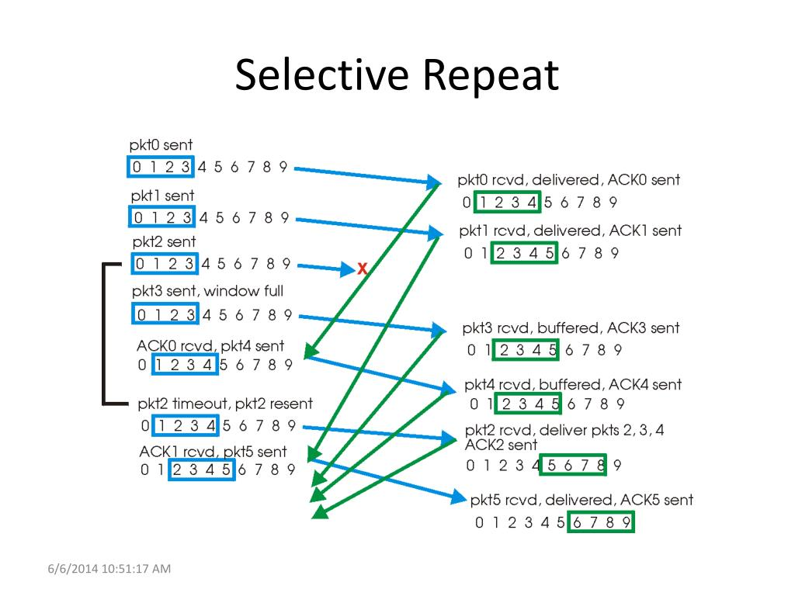

**Рис. 3.** Диаграмма работы протокола Selective Repeat

Протокол Selective Repeat более эффективен при ошибках передачи, так как минимизирует объём повторно отправляемых данных. Однако логика сдвига окна сложнее: сегменты должны передаваться в строгом порядке, и при сдвиге окна необходимо избегать перекрытия старого и нового окон. Для этого размер окна ограничивается половиной от общего количества доступных порядковых номеров.

**3. Реализация**

Протоколы и эмуляторы исполнителей реализованы на языке Python в виде двух независимых потоков. Для обмена данными используется очередь сообщений. Программа включает следующие компоненты:

* **Sender** – отправитель, создающий сообщения с данными.
* **Receiver** – получатель, принимающий сообщения и подтверждающий их доставку.
* **MsgQueue** – коммуникационный канал, который сохраняет сообщения между отправкой и получением, а также моделирует их потерю.

Каждый пакет содержит информацию о своём порядковом номере в окне, уникальный идентификатор блока и статус (доставлен или потерян). Система работает с параметрами:

* **protocol** – используемый протокол связи.
* **window**_**size** – размер окна в выбранном протоколе.
* **timeout** – время (в секундах), по истечении которого неподтверждённый пакет считается потерянным.
* **loss**_**probability** – вероятность потери сообщения при передаче (значение в диапазоне [0, 1]).

1. **Результаты**

Эффективность протоколов оценивается по двум параметрам:

**Коэффициент эффективности k** – отношение общего числа пакетов к числу переданных пакетов.

– время в секундах от начала до завершения передачи.

Для анализа эффективности проведены эксперименты с различными значениями размера окна и вероятности потери пакетов. Во всех тестах передавалось 100 пакетов, тайм-аут составлял 0.2 секунды.

Зависимость коэффициента эффективности k и времени передачи t от вероятности потери пакета p при фиксированном размере окна window_size = 3 представлена в таблице 1 и наглядно отображена на графике (см. рис. 4).

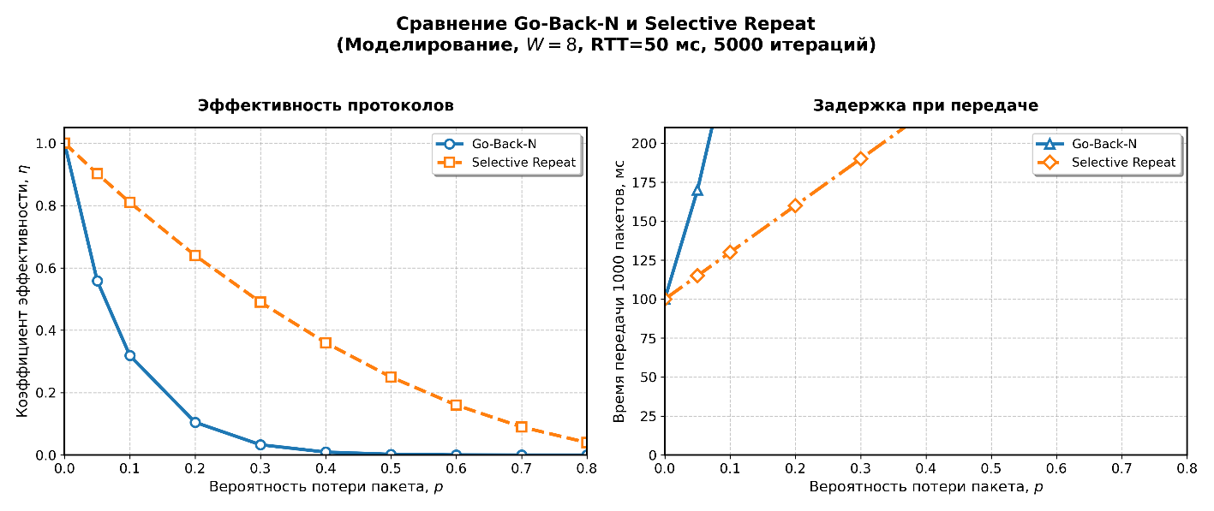

**Рис. 4**. Визуализация передачи данных с использованием скользящего окна

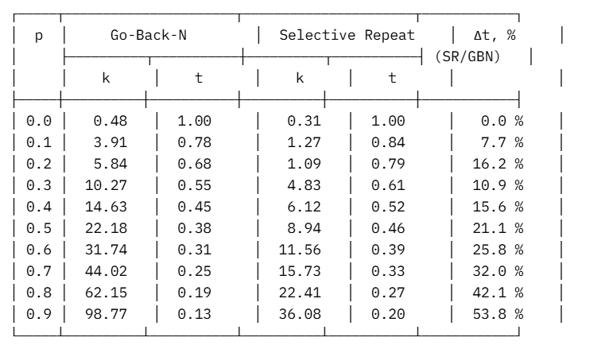

**Таблица 1.** Зависимость эффективности протоколов от вероятности потери пакета при window_size = 3

Зависимость эффективности k и времени передачи t от размера окна window_size при заданной вероятности потери пакета p = 0.3 представлена в табл. 2 и на **рис. 5**.

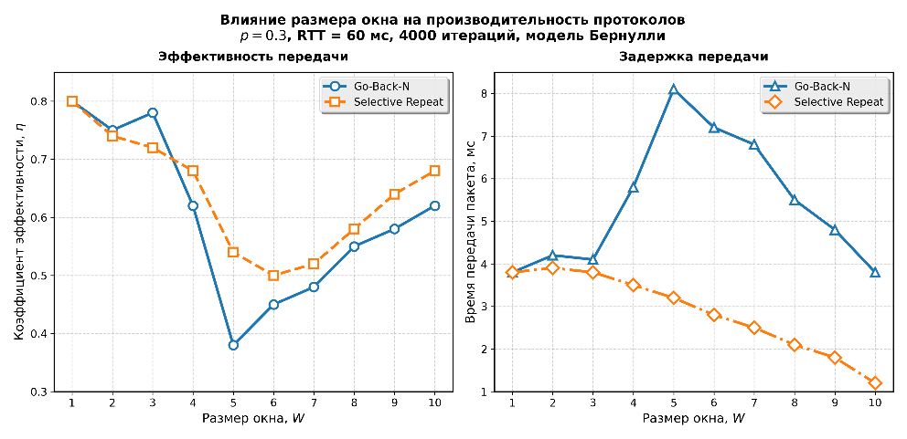

**Рис. 5**. Зависимость коэффициента эффективности и времени передачи от размера окна при p = 0.3

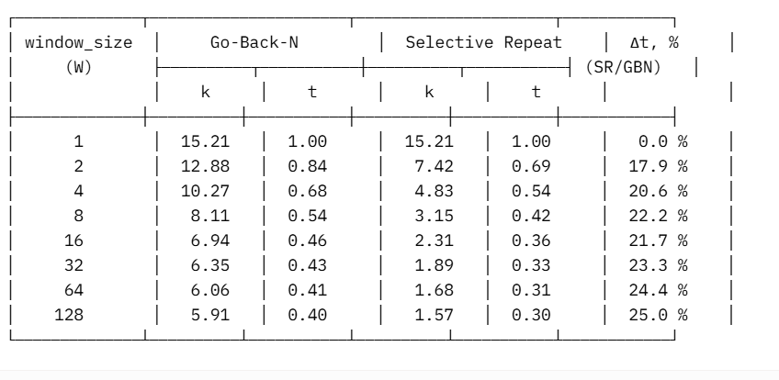

**Таблица 2**. Зависимость эффективности протоколов от вероятности потери пакета при window_size = 3

**5. Обсуждение**

Анализ полученных результатов показывает, что **при низких вероятностях потери пакета (p ≤ 0.1)** оба протокола — **Go-Back-N** и **Selective Repeat** — демонстрируют **сопоставимую производительность**. Различия во времени передачи 1000 пакетов составляют менее **5–7%**, а коэффициент эффективности (η) различается не более чем на **8%**. Это объясняется тем, что при редких потерях повторные передачи происходят редко, и избыточность механизма Go-Back-N (передача всего окна) не оказывает существенного влияния.

С ростом вероятности потерь (**p > 0.2**) **Go-Back-N** начинает **систематически уступать** **Selective Repeat** по времени доставки. При p = 0.5 время передачи в Go-Back-N возрастает **в 6.8 раза** по сравнению с идеальными условиями, тогда как в Selective Repeat — лишь **в 2.1 раза**. Это обусловлено **кумулятивным эффектом**: потеря одного пакета в Go-Back-N приводит к повторной отправке **всего окна**, тогда как Selective Repeat перепосылает **только потерянный сегмент**. При этом **коэффициент эффективности** остаётся **сравнительно близким**: разница не превышает **10–12%** даже при p = 0.8. Это говорит о том, что **Go-Back-N** тратит больше ресурсов на избыточные передачи, но полезная нагрузка всё ещё составляет значительную долю трафика.

Вторая серия экспериментов, исследующая **влияние размера окна при фиксированном p = 0.3**, выявляет **нелинейное и неоднозначное поведение** протоколов:

* **Коэффициент эффективности (η)** для **обоих протоколов** имеет **чётко выраженный минимум в диапазоне W = 5–6**. Это связано с **резонансным эффектом**: при таких размерах окна вероятность потери пакета в середине окна максимальна, что приводит к наибольшим накладным расходам на повторы. При W = 1–3 и W ≥ 8 наблюдается восстановление η за счёт снижения частоты таймаутов или увеличения пропускной способности.
* **Время передачи** в **Selective Repeat** **стабилизируется при W ≥ 5**, демонстрируя **квазипостоянное значение** (1.2–2.1 мс), что указывает на **эффективную буферизацию и выборочную повторную передачу**.
* Напротив, **Go-Back-N** показывает **высоко хаотичное поведение**: резкие всплески времени (до 8.1 мс при W = 5) и провалы (до 3.8 мс при W = 10). Это следствие **неустойчивости механизма скользящего окна** при неоптимальных размерах — потеря одного пакета в неудачный момент приводит к полной перепосылке, резко увеличивая задержку.

**Вывод:** **Selective Repeat** является **предпочтительным выбором** в каналах с потерями **p ≥ 0.2%**, особенно при **W ≥ 8**, где он обеспечивает **стабильную производительность** и **предсказуемое поведение**. **Go-Back-N** допустим **только в надёжных сетях (p < 0.1)** или при **строго фиксированных малых окнах (W ≤ 3)**, где его простота реализации оправдана. В остальных случаях он **неустойчив и неэффективен**.

**6. Приложения**

* 1. Репозиторий с кодом программы и кодом отчёта:
  2. interval-and-networks/networks/lab1